СИБИРСКИЙ ГОСУДАРСТВЕННЫЙ УНИВЕРСИТЕТ

ФИЗИЧЕСКОЙ КУЛЬТУРЫ И СПОРТА

МАТЕРИАЛЫ

УЧЕБНОЙ: ПРАКТИКИ ПО ПОЛУЧЕНИЮ ПЕРВИЧНЫХ ПРОФЕССИОНАЛЬНЫХ УМЕНИЙ И НАВЫКОВ
ОБУЧАЮЩИХСЯ НАПРАВЛЕНИЯ 49.03.01 «ФИЗИЧЕСКАЯ КУЛЬТУРА»

ПРОФИЛЬ «СПОРТИВНАЯ ПОДГОТОВКА В ИВС»

Омск - 2017

Ф.И.О. Ульзутуева Дарья Владимировна

КУРС 4 ФАКУЛЬТЕТ: физическая культура

ПРОФИЛЬ СП ИВС (баскетбол)

БАЗА ПРАКТИКИ: БОУ ДО «Русскополянский ДООПЦ»

ГРУППОВОЙ РУКОВОДИТЕЛЬ: Ковыршена Е.Ю.

ТРЕНЕР – ПРЕПОДАВАТЕЛЬ: Семенюк Сергей Юрьевич

ОЦЕНКА ЗА ПРАКТИКУ________________________________

«_____»__________20___г. ____________________________
Ф.И.О. группового руководителя

ОРГАНИЗАЦИОННАЯ РАБОТА

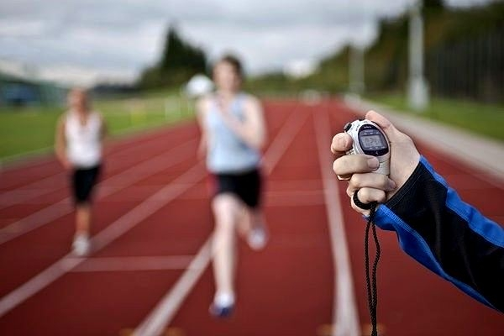

Благополучное плавание обеспечивает не столько сам корабль,
сколько искусное управление им.
Дж. Керпис
ИНДИВИДУАЛЬНЫЙ ПЛАН РАБОТЫ
НА ВЕСЬ ПЕРИОД ПРАКТИКИ

Утверждаю: Согласовано:
______________________ Семенюк С.Ю
групповой руководитель тренер-преподаватель
«____» ____________ 201 ___ г «9» апреля 2019г.

Содержание работы | Дата | Отметка о выполнении
1 | 2 | 3
1. Организационная работа  Участвовать в установочной конференции.  Участвовать в собраниях, методических занятиях, планёрках, тренерском совете на объекте практики  Составить индивидуальный план прохождения практики  Изучить базу практики  Составить и защитить отчет по итогам практики | 10.04.19  08.04.19  15.04.19  22.04.19  29.04.19  08.04.19  09.04.19  30.04.19 | +  +  +  +  +
2. Учебно-спортивная работа  Ознакомиться с методикой спортивного отбора по избранному виду спорта и принять участие в его осуществлении  Принять участие в организации и проведении соревнования в качестве судьи.  Самоанализ проведения УТЗ | 08.04.19-04.05.19  20.04.19  17.04.19  22.04.19 | +  +  +
3. Учебно-методическая работа  Ознакомиться с нормативно-правовыми документами, регламентирующими деятельность учреждения дополнительного образования (УДО)  Посетить и проанализировать занятия, проводимые тренерами-преподавателями (не менее 5-ти занятий)  На основе учебного плана и программы разработать  плана-графика распределения учебного материала на период практики.  Разработать планы-конспекты для проведения УТЗ (не менее 3-х в отчёт).  Проводить УТЗ со спортивно-оздоровительными группами и/или группами начальной подготовки в качестве помощника тренера и самостоятельно.  Проводить УТЗ, в том числе зачётного (открытого) в качестве тренера со спортивно-оздоровительными группами и/или группами начальной подготовки  Посетить и проанализировать УТЗ с определением уровня тренировочной нагрузки | 11.04.19  10.04.19  12.04.19  15.04.19  19.04.19  24.04.19  08.04.19-04.05.19  16.04.19  21.04.19  25.04.19  17.04.19  22.04.19  26.04.19  18.04.19  10.04.19  12.04.19  15.04.19  19.04.19  24.04.19 | +  +  +  +  +  +  +
4. Учебно-исследовательская работа  Провести исследования уровня физической подготовленности занимающихся.  Провести психолого-педагогическую диагностику с целью сбора информации о сформированности мотивации спортсменов к занятиям избранным видом спорта  Самоанализ сформированности профессиональных компетенций | 12.04.19  19.04.19  23.04.19  11.04.19  30.04.19 | +  +  +
5. Воспитательная работа  Принять участие в организации и проведении воспитательного мероприятия с занимающимися  Провести беседу с занимающимися по формированию мотивации к занятиям избранным видом спорта  Организовать и провести агитационно-пропагандистского и мероприятия по формированию ЗОЖ | 25.04.19  18.04.19  25.04.19 | +  +  +
6. Другие виды работ

ХАРАКТЕРИСТИКА

УЧРЕЖДЕНИЯ ДОПОЛНИТЕЛЬНОГО ОБРАЗОВАНИЯ

1. Общие сведения об учреждении дополнительного образования (УДО)
1.1. Полное наименование учреждения ДО в соответствии с Уставом
Бюджетное образовательное учреждение дополнительного образования «Русскополянский детский оздоровительно-образовательный (профильный) центр» Русско-Полянского муниципального района Омской области.
1.2. Юридический адрес: 646780 РФ, Омская область, Русско-Полянский район, р.п.Русская Поляна, пер.Пролетарский 15а.
1.3. Фактический адрес:
Телефоны: 8 381 56 2-12-02
Факс:
1.4. Учредителем является Русско-Полянский муниципальный район Омской области.
1.5. Организационно-правовая форма: БОУ ДО «Русскополянский ДООПЦ»
1.6. Дата открытия УДО. В сентябре 1978 года была открыта Русско-Полянская Детско-юношеская спортивная школа.

2. Руководители
2.1. Директор Терешко Алексей Владимирович

2.2. Заместители директора по учебно-воспитательной работе
Серкина Екатерина Александровна.

3. Организационно-педагогическая структура УДО
3.1. Контингент обучающихся

Общее кол-во занимающихся | Группы нач. подготовки | Группы УТ |  | Группы СС |  | Группы ВСМ
 |  | до 2-х лет | свыше 2-х лет | до 1 года | свыше 1 года
215 |  |  | 4
6 8
3.2. Режим работы УДО

 | Группы нач. подготовки | Группы УТ |  | Группы СС |  | Группы ВСМ
 |  | до 2-х лет | свыше 2-х лет | до 1 года | свыше 1 года
Количество занятий в неделю | 3
Продолжительность занятия | 90 мин

4. Обобщенные сведения о составе и квалификации
тренерско-преподавательского состава
Общее количество тренеров-преподавателей
Показатели | Всего 10 | % к общему числу тренерско-преподавательского состава
Образование:
Высшее 5
Незаконченное высшее 1
Среднее профессиональное 4
Квалификационная категория
Высшая -
Первая 4
Вторая -
Почетные звания -
5. Материально-техническое оснащение образовательного процесса УДО
Наличие спортсооружений:
Стадион (работает в летнее время), спортивный зал (площадка для волейбола, баскетбола, футбола в зале). Зал для занятия борьбой.
Спортинвентарь и оборудование:
Баскетбольные, волейбольные, футбольные мячи, скакалки, гири, штанги, барьеры, эстафетные палочки, шиповки.
Борцовский ковер, тренажеры, баскетбольные щиты, волейбольные стойки, гимнастические скамейки, футбольные ворота, борцовская груша, спортивная форма для всех видов спорта.
6. Перечень платных дополнительных образовательных услуг в УДО
БОУ ДО «Русскополянский ДООПЦ» платные образовательные услуги не оказывает.
7. Результаты работы УДО
1. Сохранность контингента занимающихся на начало учебного года в % отношении к общему количеству учащихся
2. Количество оздоровленных детей с выездом за город (% к общему числу)30, на площадках.
3. Участие в соревнованиях по календарному плану физкультурно-массовых и спортивных мероприятий
Участие в соревнованиях 2 раза в год домашние соревнования, 1 раз в год зональные.
4. Количество подготовленных спортсменов-разрядников
24 спортсмена
5. Проведение открытых занятий 3 раза в год
6. Другие достижения __________________________

8. Организация врачебного контроля
Организация профилактического медицинского обслуживания:
в группах начальной подготовки, в группах УТ, в группах СС, ВСМ видеться медицинское обслуживание не зависимо от группы.

Оценка Дата заполнения: 10.04.20019г
Групповой руководитель __________

ОЗНАКОМЛЕНИЕ С НОРМАТИВНО-ПРАВОВЫМИ
ДОКУМЕНТАМИ УДО

№ | Название документа, кем выдан | Назначение документа | Срок действия документа | Выписки из документа (структура, краткое изложение основных положений документа)
1. | Лицензия | На право оказывать образовательные услуги по реализации образовательных программ по видам образования, по уровням образования, по профессиям, специальностями, направления подготовки (для профессионального образования) по подвидам дополнительного образования. | Бессрочно | Не имеет структурные подразделения.
2. | Договор  с учредителем
3. | Устав организации
4. | Правила внутреннего распорядка
5. | Положение о премировании  и порядке установления доплат
6. | Инструкция по охране труда при занятиях спортом
7. | Программа развития УДО

Оценка __________________________________________
Подпись группового руководителя ___________________

РАСПИСАНИЕ
1. РАСПИСАНИЕ УЧЕБНО-ТРЕНИРОВОЧНЫХ ЗАНЯТИЙ

«Согласовано»__________ «Утверждаю»___________
Групповой руководитель Тренер-преподаватель
______________________ Семенюк С.Ю
«___» ___________ 201 __г. «12» апреля 2019г.

учебные группы | Дни и часы занятий
 | Понедельник | Вторник | Среда | Четверг | Пятница | Суббота | Воскресенье
1 группа  2 группа  3 группа | 16.30 – 18.00  18.00-  19.30 | 16.30 – 18.00 | 16.30 – 18.00  18.00-  19.30 | 16.30 – 18.00 | 16.30 – 18.00  18.00-  19.30 | 16.30 – 18.00
4 группа |  | 18.00-  19.30 |  | 18.00-  19.30 |  | 18.00-  19.30
2. РАСПИСАНИЕ ИНДИВИДУАЛЬНЫХ КОНСУЛЬТАЦИЙ
И МЕТОДИЧЕСКИХ ЗАНЯТИЙ

Понедельник | Вторник | Среда | Четверг | Пятница | Суббота
15.30 | Методический день | 15.30 | Методический день | 15.30

Отчета по практике студентки Ульзутуевой Дарьи Владимировны
З 15 группы

Я проходила практику в Бюджетном образовательном учреждение дополнительного образования «Русскополянский детский оздоровительно-образовательный (профильный) центр» Русско-Полянского муниципального района Омской области. Тренерский коллектив в школе состоит из 9 тренеров преподавателей. Коллектив в спортивной школе очень дружелюбный и сплоченный.
Школа находиться по адресу, Омская область, Русско-Полянский район, р.п.Русская Поляна, пер.Пролетарский 15а. В школе занимаются 215 человек (девочки и мальчики). В школе имеется стадион (работает в летнее время), спортивный зал (площадка для волейбола, баскетбола, футбола в зале). Зал для занятия борьбой. Баскетбольные, волейбольные, футбольные мячи, скакалки, гири, штанги, барьеры, эстафетные палочки, шиповки. Борцовский ковер, тренажеры, баскетбольные щиты, волейбольные стойки, гимнастические скамейки, футбольные ворота, борцовская груша, спортивная форма для всех видов спорта.4 группы по 15 человек занимаются баскетболом по руководством трениров Семенюк С.Ю. и Заводова Мария Сергеевна. Форма обучения очная, тренера работают все по программе и регламенту. Традиции соблюдаются по календарю. Мною было посещено 5 учебно тренировочных занятий тренера Семенюка С.Ю. и одно мероприятие тренера Заводовой М.С. посвященное Дню победы. Также было посещено собрание для коллектива спортивной школы, проводилось с целью пропаганды здорового образа жизни для обучающихся.В хозяйственной работе не участвовала. Спортивная работа в школе на среднем уровне, это из - за того что материально- техническая база не совсем усовершенствована, но тренера преподаватели находят выход из положения. План был выполнен во время, было проведено 3 УТЗ анализ написан, и обговорен с тренером, при этом он указал на ошибки в проведении, которые я приняла адекватно и в дальнейшем постаралась их устранить Мероприятие в целом мне понравилось, дети все были заинтересованы, активно занимались. Не хватает профессионализма в объяснение задания, приходилось по два раза объяснять задание, я это учла и в дальнейшей работе устраню этот недочет.

Группы | Проведено занятий |  | Просмотрено занятий
 | самостоятельно | помощником | тренеров | Практикантов
НП | 3 | 1 | 5 | 0

В школе у каждого тренера есть методические дни, где они собираются на собрание и обсуждают дальнейшую работу школы, предстоящие соревнования, как в проведении, так и об участии в них. Так же в эти дни тренер может принять любого из родителя и провести с ним беседу так и занимающегося.
Для выполнения методической работы мне не хватает опыта, в некоторых вопросах я теряюсь это связанно с тем, что я не работаю по специальности.
Проведя два теста по ОФП и СФП я сделала выводы, что девочки подготовлены на высшем уровне. Тесты были подобраны по возрасту и физической подготовленности обучающихся.
Посмотрев УТЗ и проведя анализ мною было составлен график хронометража, занятие соответствовало регламенту проведения, задачи были поставлены верно.
На практике я многое открыла для себя, как в составлении УТЗ так и в его проведении, в организации детей на занятии. Посмотрев как тренер ведет занятия, я много для себя взяла для дальнейшей реализации в своей тренерской работе.
Воспитательная работа в школе ведется ежеквартально. Проводятся как открытые занятие, так и беседы с обучающимися. План выполнен, проведено мероприятие в рамках здорового образа жизни.
ВЫВОДЫ И ПРЕДЛОЖЕНИЯ
Идя на практику я ожидала приобрести опыт, научится правильно распределять дозировку на занятии и подбирать правильно задачи для дальнейшей работы.
Практика дала мне большой опыт как в наблюдением за занятием, так и в его проведении. Составлять и проводить УТЗ, проводить самоанализ.
Мои предложения обновить в организации материально-техническую базу, чтобы максимально использовать ее возможности.
Я желаю дальнейшего процветания, и новых побед. Практика мне очень понравилась приобретенные умения полученные на практике мне в дальнейшем пригодиться. В дальнейшем я планирую работать тренером.

Подпись студента практиканта_____________________________

Дата ___________________________________________________

УЧЕБНО-СПОРТИВНАЯ РАБОТА

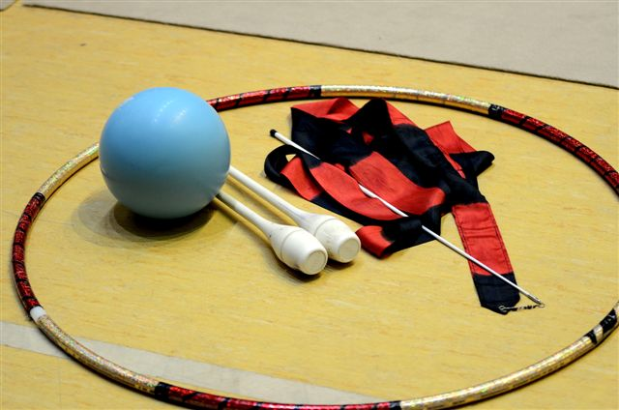

Утверждаю
«___»__________ 201 __г.
Тренер-преподаватель

План – график распределения учебных часов на 2018 -2019 учебный год

НГП группа подготовки
2007-2008 год обучения

Вид подготовки | Всего часов | Сентябрь | Октябрь | Ноябрь | Декабрь | Январь | Февраль | Март | Апрель | Май | Июнь | Июль | Август
1. Теория | 24 | 2 | 2 | 2 | 2 | 2 | 2 | 2 | 2 | 2 | 2 | 2 | 2
2. ОФП | 103 | 15 | 5 | 5 | 5 | 5 | 5 | 6 | 9 | 12 | 11 | 10 | 15
3. СФП | 61 | 4 | 5 | 6 | 6 | 5 | 6 | 5 | 5 | 5 | 5 | 5 | 4
4. Техническая подготовка | 81 | 4 | 9 | 9 | 10 | 9 | 9 | 9 | 9 | 5 | 5 | 4 | 4
5. Тактическая подготовка | 57 | 2 | 7 | 7 | 7 | 7 | 7 | 7 | 7 | 4 | 2
6. Участие в соревнованиях | 33
7. Тренерская и судейская практика
8. Контрольные испытания | 9 | 3 |  |  |  | 3 |  |  |  | 3
Итого часов | 368 | 30 | 28 | 29 | 30 | 31 | 29 | 29 | 32 | 31 | 25 | 21 | 25

ПЛАНИРОВАНИЕ И ОРГАНИЗАЦИЯ
СПОРТИВНОГО СОРЕВНОВАНИЯ

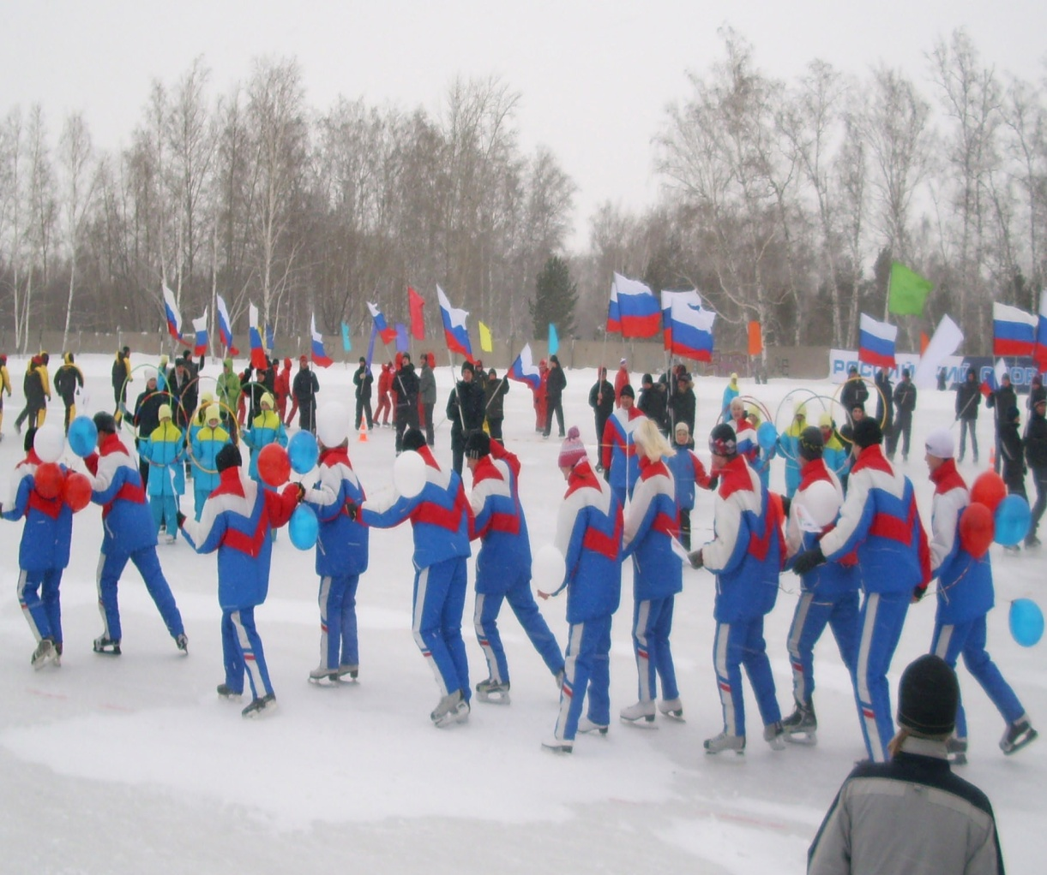

Соревнование производит гениев,
а желание прославиться порождает таланты.

К. Гельвеций

ДОКУМЕНТЫ ОБ УЧАСТИИ В ПРОВЕДЕНИИ СОРЕВНОВАНИЯ

«Утверждаю»
групповой руководитель

« « 201 г.
3. Отчет
о проведении соревнования
1. Наименование соревнований первенство по баскетболу среди девочек 2007-2008 г.р
2. Время проведения 27.04.2019г.
3. Место проведения спортивный зал
4. Судейская должность секретарь
5. Обязанность выполняемые судьей при проведении соревнований
- обязан записать фамилии и номера игроков;
-обязан вести в хронологическом порядке изменения счета, записывать очки игры, со штрафных бросков, показывать кол-во фалов, сообщать о замене.
6. Краткий отчет о работе судьи
Соревнования прошли на высшем уровне, команды занявшие 1е,2е,3е, места получили грамоты и медали. Замечаний к судейской коллегии не было.
7. Оценка главного судьи отличное.
Подпись главного судьи _______
«27»апреля 2019г.
УЧЕБНО-МЕТОДИЧЕСКАЯ РАБОТА

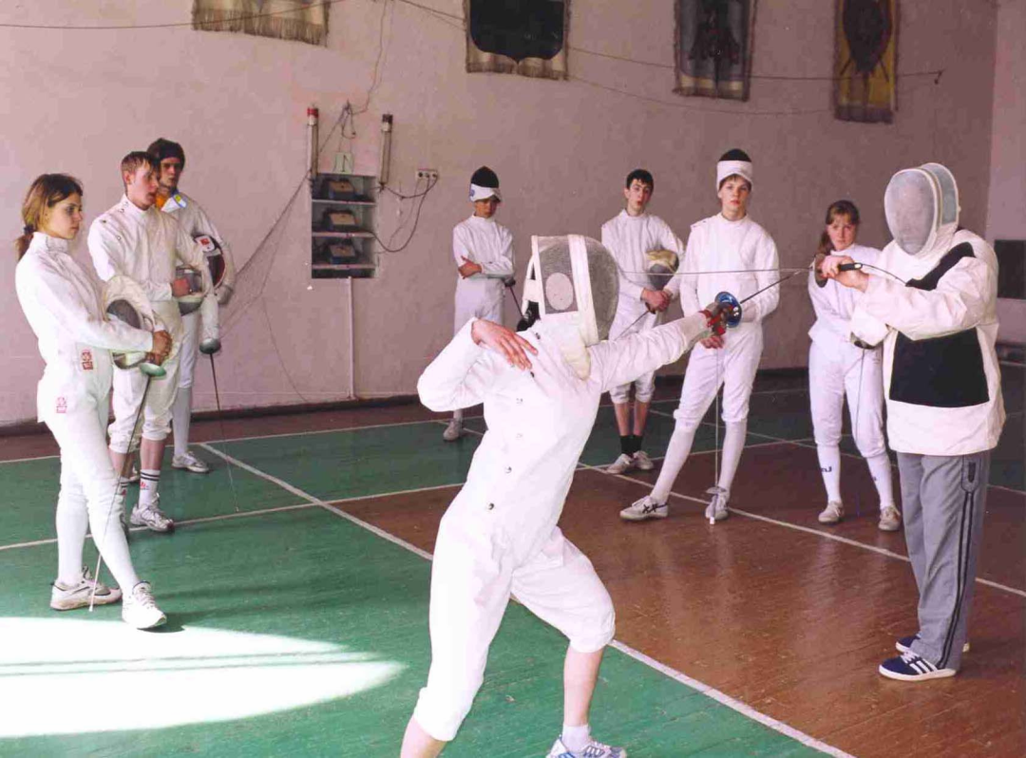

Таблица оценки качества проведения учебно-тренировочного занятия

№ | Параметры | Критерии
 |  | 1 | 2 | 3 | 4 | 5
I  II  III  IY  Y | Методическая подготовленность тренера-преподавателя.  1.Наличие плана-конспекта УТЗ, правильность его оформления.  2.Разработка содержания УТЗ.  -методическая обоснованность чередования нагрузки и отдыха;  -использование разнообразных технологий в тренировочном процессе;  -речь педагога и его коммуникативная культура;  -внешний вид педагога.  3.Теоретическая подготовка педагога.  Организационное обеспечение тренировки.  1.Санитарное состояние места проведения, исправность снарядов и инвентаря.  2.Наличие заранее подготовленного актива (помощников) для ведения тренировки  3.Целесообразность использования форм организации занимающихся.  4.Целесообразность использования времени на занятии (объяснение, показ, выполнения упражнения, активный отдых, простой).  5.Соблюдение техники безопасности.  Проведение УТЗ  -постановка задач УТЗ;  -показ и выполнение упражнений;  -общие методические указания, их соответствие задачам УТЗ;  -реакция педагога на положительные и отрицательные поступки занимающихся;  -подведение итога занятия.  Воспитательная работа на УТЗ  -дисциплина занимающихся;  -сознательность и активность занимающихся;  -создание обстановки доверия, уверенности успеха;  -самоконтроль и саморегулирование;  -положительная эмоциональная атмосфера на занятии.  Индивидуальная работа на УТЗ:  -соответствие данной тренировочной нагрузки этапу подготовки (индивидуальному, перспективному плану работы с занимающимся);  -соответствие данного тренировочного занятия месячному плану подготовки (взаимосвязь макро-, меза-, микроциклов подготовки);  -контроль за утомляемостью и скоростью восстановления спортсмена;  -контроль за осанкой и дыханием;  -предупреждение и исправление ошибок. | 2  2  1  2  1  1  2  1  2  2  2  2  1  2  2  1  1  2  1  1  2  2  1  1  1  2  1 | 2  2  2  2  2  2  2  2  2  1  2  2  1  1  1  2  2  1  1  1  2  1  2  2  1  1  2 | 1  2  2  2  2  2  2  1  2  1  2  2  2  2  1  2  2  2  2  2  1  2  2  2  2  2  2 | 2  2  2  2  2  1  2  1  1  2  2  2  2  1  2  2  1  2  2  2  1  2  2  2  2  2  1 | 2  2  1  2  2  1  2  2  2  1  2  1  2  1  2  2  1  2  2  2  1  1  1  2
 | Всего баллов | 41 | 46 | 47 | 46 | 42
 | Эффективность занятия (%) | 79% | 88% | 90% | 88% | 81%

АНАЛИЗ УТЗ С ОПРЕДЕЛЕНИЕМ
ТРЕНИРОВОЧНОЙ НАГРУЗКИ

1. Группа НП Год обучения 2007-2008
2.Количество занимающихся по списку 15
3.Из них занималось 15
4.Место проведения спортивный зал
5.Ф.И.О. проводившего занятия Семенюк С.Ю
Дата проведения «10» апреля 2019г.

ЗАПИСЬ НАБЛЮДЕНИЙ

№ | Наименование действий, предшествующих подсчету пульса | Время подсчета пульса от начала занятия | Частота пульса |  | Примечание
 |  |  | за 10 сек. | за 1 мин.
 | Построение | 0 мин. | 11 | 66
 | Бег по кругу | 3 мин | 18 | 108 | Обгоняет, не соблюдает дистанцию
 | Перестроение в две колонны | 4 мин | 16 | 96 | Не стоит на месте
 | Дистанционные броски (40 бросков) | 6 мин | 26 | 156 | Отвлекается, разговаривает со сверстниками
 | Указание на ошибки | 8 мин | 17 | 102 | Внимательно слушает
 | Дистанционные броски (40 бросков) | 9 мин | 25 | 150 | Теряла мячик
 | Объяснение новой задания | 11 мин | 18 | 108
 | Обводка фишек | 12 мин | 25 | 150 | Отвлекается
 | Объяснение задания | 14 мин | 14 | 84 | Отвлекается
 | Штрафной бросок | 15 мин | 28 | 168
 | Указание на ошибки | 17 мин | 17 | 102 | Слушает внимательно
 | Повторение. Штрафной бросок | 19 мин | 27 | 160 | Потерял мяч
 | Построение в колонне | 21 мин | 21 | 126 | Толкается, стучит мячом, прыгает
 | Объяснение задания | 22 мин | 14 | 84 | Стоит спокойно
 | Броски из под кольца | 23 мин | 30 | 180
 | Построение в колонне, указание на ошибки | 25 мин | 17 | 102 | Стоит спокойно, слушает внимательно
 | Перемещение в баскетбольной стойке | 28 мин | 30 | 180
 | Построение в колонне | 30 мин | 17 | 102 | Спокоен
 | Тренер добивается тишины | 31 мин | 15 | 90 | Стоит спокойно
 | Повторение. | 32 мин | 30 | 180 | Отвлекается
В графе «Примечание» должны отражаться характеристики действий занимающихся, за которым ведется наблюдение (например, пропустил очередь, не проявляет активности, имитирует выполнение упражнений и др.).

3. Педагогический анализ УТЗ
Количество занимающихся по списку 15 чел.

Из них занималось 15 чел.

Дата проведения 10.04.19г.

Место проведения – спортзал

Ф.И.О. тренера, ведущего занятие – Семенюк С.Ю.

Задачи: 1. Закрепление ранее изученных дистанционных бросков.

2.Развитие ловкости, быстроты и координации движений.

3. Воспитание целеустремленности и формирования интереса к занятиям.

Содержание плана - конспекта тренировки Семенюк С.Ю. полностью соответствует поставленным задачам, в соответствии с календарно-тематическим планом.
К занятию был подготовлен спортивный инвентарь: мячи, стойки.
Время занятия было грамотно распределено, по частям занятия и дозировка отдельных упражнений соответствовала возрасту и подготовленности занимающихся. План - конспект занятия написан в соответствии с установленной формой, аккуратно и грамотно.
Перед началом занятия была проведена влажная уборка помещения и подготовлен необходимый инвентарь для проведения занятия. Внешний вид тренера соответствовал всем критериям для проведения занятия.
Занятие началось своевременно, согласно расписанию звонков. Сергей Юрьевич четко подает команду для построения группы и громко и внятно объясняет задачи на предстоящее занятие. В подготовительной части урока проведена разминка на разогревание всех групп мышц.
Во время проведения занятия он, коротко и ясно подает команды для начала и окончания упражнения, что способствует поддержанию дисциплины на занятии. Так же хотелось бы отметить, что Сергей Юрьевич вовремя исправлял ошибки в технике выполнения отдельных общих и специальных упражнений и заданий, и своевременно давал организационно- методические указания. Для показа упражнений Сергей Юрьевич выбирал выгодное исходное положение по отношению к занимающимся, так чтобы они правильно и успешно могли повторить задание.

К концу занятия он плавно снижал нагрузку, чтобы восстановить организм занимающихся.
В целом занятие прошло успешно, все поставленные на данное занятие задачи, успешно решены. Все занимающиеся остались довольны проведением занятия.
Выводы: Нагрузка рационально дозирована по частям занятия и видам деятельности обучающихся. Эффективно реализуется цель урока.
Обучающиеся быстро и умело, вовлечены в учебный процесс. На занятии использовался наглядный, словесный, практический методы обучения. Своевременно Сергей Юрьевич напоминал о соблюдении требований безопасности, помогал обучающимся при выполнении заданий, рационально использовал время между отдельными видами деятельности.
На занятии использовалась специальная терминология, дети были дисциплинированы, задания выполняли с интересом.
Рекомендации: Для показа заданий приглашать учащегося.

Подпись проводившего анализ __________
Подпись проводившего занятие _________
Уровень анализа: критический, допустимый, достаточный, высокий

УЧЕБНО-ИССЛЕДОВАТЕЛЬСКАЯ
РАБОТА
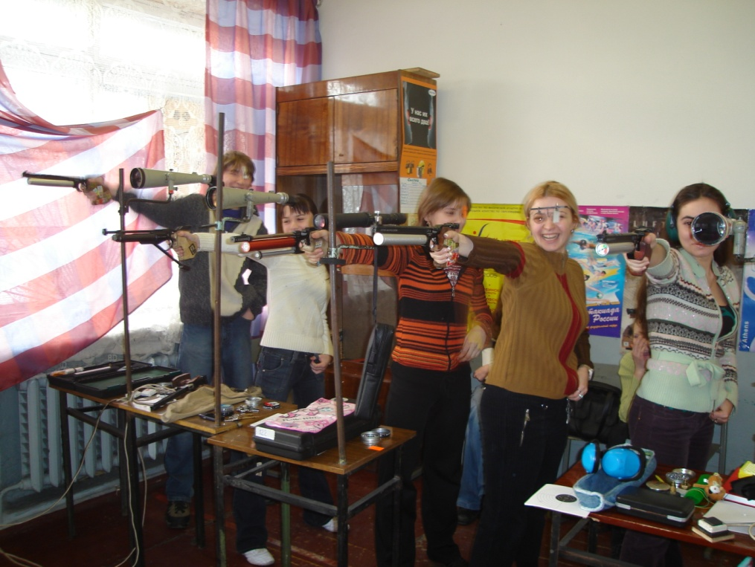

материалы по изучению
физической подготовленности спортсменов
1. Показатели общей физической подготовленности спортсменов
группы начальной подготовки детей 11-12 лет
п\п  № | Ф.И.О. | Возраст | Тесты |  |  |  |  | Выводы
 |  |  | Прыжок в длину с места | Челночный бег 3х10 | Сгибание разгибание рук в упоре лежа | 6 мин бег | Наклон из положения сидя
1. | Абселямова Анна | 11 | 180 | 8,0 | 18 | 4,10 | 12 | Отлично
2. | Рогова Екатерина | 12 | 180 | 9,1 | 22 | 4,10 | 13 | Отлично
3. | Дерюга Наталья | 11 | 175 | 8,5 | 20 | 4,25 | 11 | Отлично
4. | Филлипова Анастасия | 11 | 180 | 8,5 | 17 | 4,48 | 10 | Отлично
5. | Михайлова Екатерина | 12 | 180 | 9,0 | 18 | 4,00 | 8 | Отлично
6. | Свиркина Олеся | 12 | 170 | 9,2 | 24 | 4,38 | 9 | Отлично
7. | Малькова Ева | 11 | 160 | 8,3 | 23 | 4,40 | 11 | Отлично
8. | Ракетина Евгения | 11 | 170 | 8,1 | 19 | 4,20 | 14 | Отлично
9. | Кильцук Мариана | 12 | 190 | 8,7 | 25 | 4,15 | 13 | Отлично
10. | Заводская Диана | 12 | 170 | 8,9 | 20 | 4,05 | 12 | Отлично
11. | Гришевская Карина | 12 | 165 | 9,4 | 18 | 4,34 | 12 | Отлично
12. | Ивкина Ксения | 11 | 175 | 9,1 | 19 | 4,38 | 10 | Отлично
13. | Приходько Дарья | 12 | 180 | 8,0 | 22 | 4,48 | 9 | Отлично
14. | Музунина Мария | 12 | 170 | 8,0 | 25 | 4,40 | 9 | Отлично
Анализ показателей общей физической подготовленности спортсменов начальной группы. Проведя тестирование по ОФП в группе начальной подготовки у девочек 11 -12 лет уровень показателей у всех отлично. Девочки исправно ходят на тренировки и выполняют все рекомендации тренера.

- Показатели специальной физической подготовленности группы НП
по избранному виду спорта детей 11 - 12 лет

п\п  № | Ф.И.О. | Возраст | Тесты |  |  |  |  | Выводы
 |  |  | Челночный бег 5 х 28 | Штрафной бросок  10 бросков | Обводка фишек змейкой  (3 площадки) | Прыжок с места | Передвижение в баскетбольной стойке
1. | Абселямова Анна | 11 | 17,4 | 7 | 35 | 21 | 31 | Отлично
2. | Рогова Екатерина | 12 | 16,9 | 8 | 33 | 21 | 34 | Отлично
3. | Дерюга Наталья | 11 | 17,0 | 7 | 37 | 19 | 33 | Отлично
4. | Филлипова Анастасия | 11 | 18,9 | 6 | 31 | 26 | 29 | Отлично
5 | Михайлова Екатерина | 12 | 16,0 | 5 | 33 | 24 | 36 | Отлично
6 | Свиркина Олеся | 12 | 19,3 | 8 | 36 | 17 | 37 | Отлично
7 | Малькова Ева | 11 | 17,6 | 7 | 34 | 22 | 31 | Отлично
8 | Ракетина Евгения | 11 | 17,5 | 7 | 37 | 20 | 33 | Отлично
9 | Кильцук Мариана | 12 | 19,4 | 6 | 31 | 19 | 37 | Отлично
10 | Заводская Диана | 12 | 18,9 | 5 | 38 | 23 | 34 | Отлично
11 | Гришевская Карина | 12 | 17,6 | 9 | 31 | 26 | 31 | Отлично
12 | Ивкина Ксения | 11 | 19,0 | 7 | 36 | 21 | 32 | Отлично
13 | Приходько Дарья | 12 | 17,0 | 6 | 32 | 24 | 38 | Отлично
14 | Музунина Мария | 12 | 17,6 | 5 | 37 | 19 | 32 | Отлично
Анализ показателей специальной физической подготовленности занимающихся. Проведя тестирование я выявила, что у все занимающихся уровень СПФ на начальной подготовки на отлично. Для сохранения этих показателей рекомендуется не пропускать тренировочные занятия, слушать тренера, устранять недочеты.

- ОЗНАКОМЛЕНИЕ С МЕТОДИКОЙ СПОРТИВНОГО ОТБОРА В ИЗБРАННОМ ВИДЕ СПОРТА

Вид спорта баскетбол
Цель отбора ________________________________________________________________________________________________________________________________

Содержание методики отбора _____________________________________
________________________________________________________________________________________________________________________________________________________________________________________________________________________________________________________________________________________________________________________________________________________________________________________________________________________________________________________________________________________________________________________________________________________________________________________________

Критерии отбора _________________________________________________
________________________________________________________________________________________________________________________________________________________________________________________________________________________________________________________________________________________________________________________________________________________________________________________________

Результаты отбора _______________________________________________
________________________________________________________________________________________________________________________________________________________________________________________________________________________________________________________________________________________________________________________________________________________________________________________________________________________________________________________________________________________________________________________________________________________________________________________________

Выводы _________________________________________________________
________________________________________________________________________________________________________________________________________________________________________________________________
Рекомендации ___________________________________________________
________________________________________________________________________________________________________________________________

Оценка группового руководителя ____________________________
ВОСПИТАТЕЛЬНАЯ РАБОТА

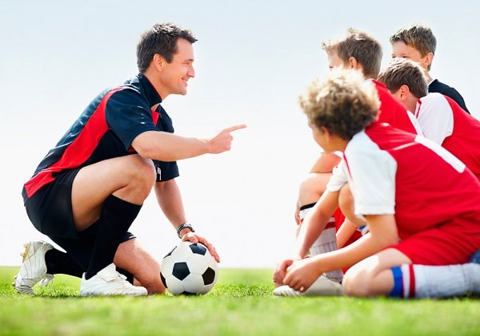

В воспитании важны не сентенции и не холодные нравоучения, а живые примеры.
Г. Ратнер

СЦЕНАРИЙ ВОСПИТАТЕЛЬНОГО МЕРОПРИЯТИЯ
Мы за здоровый образ жизни

ЦЕЛЬ: пропаганда здорового образа жизни

ЗАДАЧИ
1. Формирование мотивации к здоровому образу жизни, сознательному отказу от вредных привычек и зависимостей, способствующих развитию различных соматических и психических заболеваний;
2. Систематизация и обобщение знаний школьников о здоровом образе жизни;
3. Формирование активной жизненной позиции.
СРОКИ И МЕСТО ПРОВЕДЕНИЯ
25.04.2019 учебный класс
УЧАСТНИКИ
Девочки 11 -12 лет
ИНВЕНТАРЬ
Методический материал, доска, карточки.
ПОДГОТОВКА
1.____________________________________________________________________________________________________________________________________________________
2.____________________________________________________________
3._______________________________________________________________________________________________________________________________
4._______________________________________________________________________________________________________________________________
ПОРЯДОК ПРОВЕДЕНИЯ
________________________________________________________________________________________________________________________________________________________________________________________________________________________________________________________________________________________________________________________________________________________________________________________________
Самоанализ_____________________________________________________________________________________________________________________________________________________________________________________
________________________________________________________________
Замечания ________________________________________________________________
________________________________________________________________

Оценка___________________________________
Групповой руководитель ___________________

САМОАНАЛИЗ ДЕЯТЕЛЬНОСТИ ОБУЧАЮЩЕГОСЯ

Репортаж с места практики

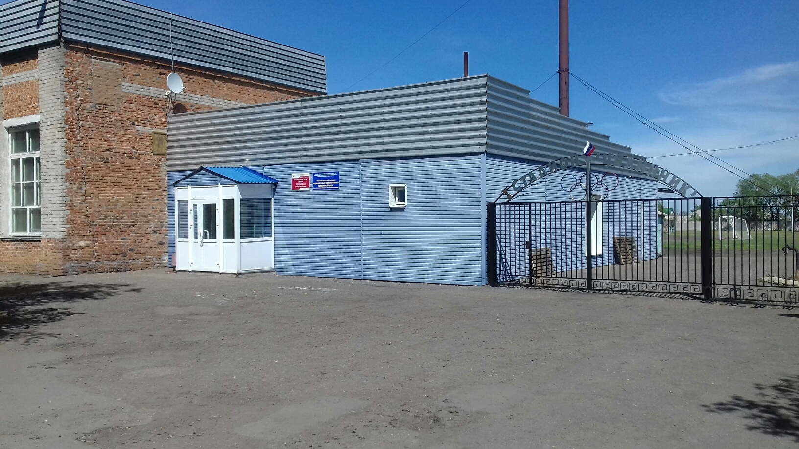

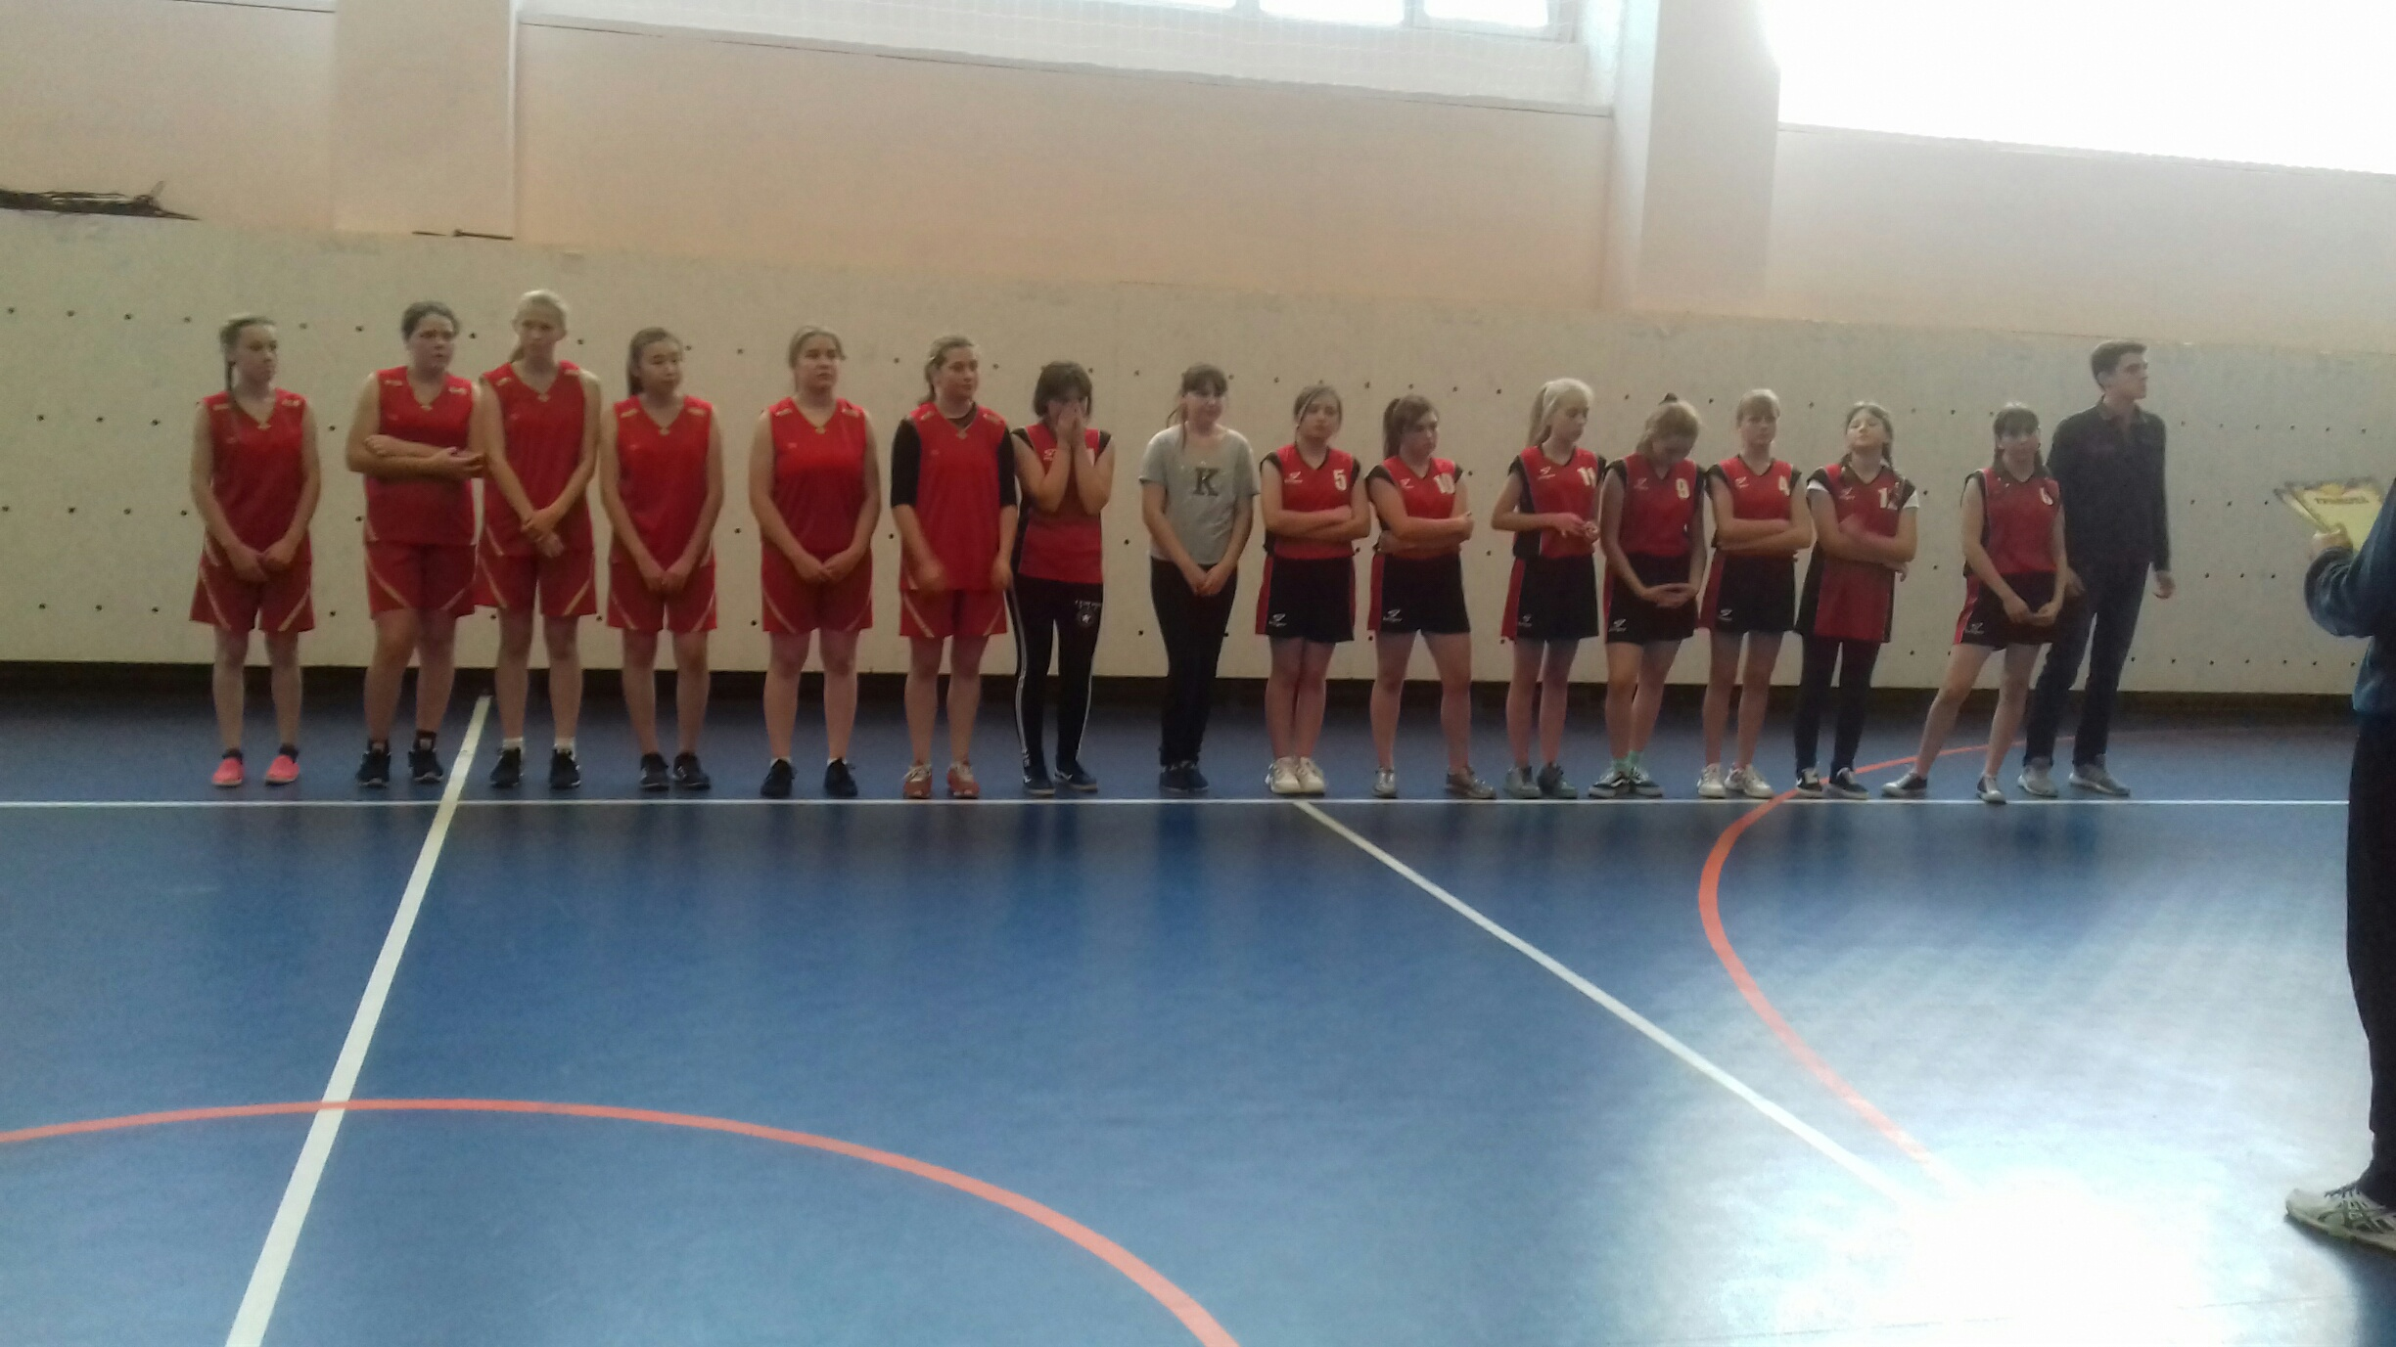

Мы никогда не знаем, как высоко находимся,
Пока нам не предложили подняться еще выше…
Э. Дикинсон

Я могу с уверенностью сказать, что…
Утверждение | Да | Частично | Нет
Я знаком (а) с квалификационной характеристикой тренера-преподавателя по спорту. | +
Я знаком (а) с организацией набора в спортивную школу, секцию, группу. | +
Я умею определять уровень развития специальных физических и психических качеств. | +
Я могу разработать план УТЗ. | +
Я могу чётко определить задачи УТЗ. | +
Я могу правильно составить конспект УТЗ. | +
Я могу проанализировать УТЗ и сделать соответствующие выводы. | +
Я могу выполнять обязанности судьи на соревнованиях. |  | +
Я знаю документацию, требующуюся для организации и проведения соревнования. |  | +
Я знаю права спортсмена и тренера на соревнованиях. |  | +
Я знаю основные методы исследования, принятые в избранном виде спорта. | +
Я могу осуществлять контроль за своим поведением, действиями, движениями, мимикой, эмоциями в процессе УТЗ. | +
Я умею раскрыть организаторские способности занимающихся и привлекать их в качестве помощников. | +
Я знаю нормативные документы, регламентирующие деятельность учреждения дополнительного образования. |  | +
Я могу оказывать практическую помощь в выполнении упражнений и осуществлять страховку. | +
Я умею предупреждать и исправлять ошибки в процессе занятий. | +
Я умею совершенствовать свое технико-тактическое мастерство. |  | +

Чтобы стать профессионалом, мне необходимо: большее внимание обратить на судейскую деятельность, изучить правовые документы для судей их помощников, спортсменов. Изучать различные комбинации в защите и в нападении. Ставить точные задачи занятия перед собой и занимающемся.

ОЦЕНКА ДЕЯТЕЛЬНОСТИ ОБУЧАЮЩЕГОСЯ

1. Балльно-рейтинговая оценка успеваемости
по учебной практике

№ п/п | Виды и содержание работы | Балл | Примечание
1 | Организационная работа max 13 min 6
1.1. | Участие в установочной конференции | 1
1.2. | Участие на методических занятиях | 3-5 | Каждое занятие 1 балл, всего 5 занятий
1.3. | Разработка индивидуального плана на период практики | 0,5-3 | Разработка индивидуального плана на каждую неделю 0,5
1.4. | Ознакомление с нормативными документами, документами планирования и учёта | 1
1.5. | Отношение к практике | 0,5-3 | Баллы выставляются за каждую неделю практики  0,5 – проявляет дисциплинированность, самостоятельность, выполнение индивидуального плана  0,3 – организованность, недостаточно самостоятельности и инициативы  0,2 – нарушение индивидуального плана, отсутствие инициативы  0,1 – нарушение трудовой дисциплины
2 | Учебно-методическая работа max 20 min 12
2.1. | Разработка документов планирования | 4-5 | Годовой план-1  План-график распределения учебного материала на период практики – 3-4
2.2. | Разработка планов-конспектов УТЗ | 3,5-5 | Не менее 5-ти.  Высчитывается средняя оценка
2.3. | Проведение УТЗ | 3,5-5 | Высчитывается средняя оценка
2.4. | Посещение и анализ УТЗ тренеров-преподавателей | 1-5 | Не менее 3-х.  Критический-1; Допустимый –3; Достаточный – 4; Высокий – 5
3 | Учебно-спортивная работа max 12 min 8
3.1. | Проведение мероприятий по спортивному отбору | 3-5
3.2. | Судейство соревнований | 5 -7
4 | Учебно-исследовательская max 25 min 11
4.1. | Исследование уровня физической подготовленности | 5-10
4.2. | Проведение психолого-педагогической диагностики и интерпретация ее результатов | 5-10
4.3. | Самоанализ профессиональных умений и навыков | 1-5 | Недопустимый –1 балл; Критический-2-3; Допустимый –4; Оптимальный- 5
5 | Воспитательная работа max 10 min 6
5.1. | Проведение воспитательного мероприятия с занимающимися | 3-5
5.2. | Проведение беседы с занимающимися | 3-5
6 | Дополнительные виды работ max 12 min 5
6.1. | Участие в методической работе профильной образовательной организации | 1-2
6.2. | Участие в воспитательной работе по плану профильной образовательной организации | 1-5
6.3. | Хозяйственная помощь УДО | 3-5
 | Баллов текущего контроля | 44-80
7. Собеседование
7.1. | Оценка документации по практике | 2-4 | 2 – сдано своевременно, частично отвечает требованиям  3 - сдано своевременно, имеет некоторые замечания по оформлению раздела  4 – сдано своевременно в полном объеме, отвечающее всем методическим и грамматическим требованиям
7.2. | Оценка с базы практики | 2-4 | «3» - 2  «4» - 3  «5» - 4
7.3. | Уровень сформированности  профессиональных компетенций | 2-4 | Низкий – 2; Средний -3; Высокий - 4
7.4. | Оценка группового руководителя | 2-4 | ниже 44 баллов – 0  44 – 56 баллов – 2  57 – 68 баллов – 3  69 – 80 баллов – 4
7.5. | Качество ведения дискуссии | 2-4 | 2 – речевые ошибки, неумение владеть собой, отсутствие контакта с аудиторией  3 – слабый контакт с аудиторией, отсутствие аргументов, ответы на вопросы иногда уклончивы  4 – свободное владение материалом, конкретность и точность ответов, выдержка, уверенность
 | Баллов за собеседование | 12-20
 | Оценка по практике |  | Оценка «5» - 20 - 18 баллов  «4» - 17 - 15 баллов  «3» - 14 - 12 баллов  «2» - ниже 12

2. Ведомость балльно-рейтинговой оценки успеваемости
по учебной практике
студентки Ульзутуевой Дарьи Владимировны

№ п/п | Виды и содержание работы | Баллы | Набранные баллы
1 | Организационная работа max 13 min 6
1.1. | Участие в установочной конференции | 1 | 1
1.2. | Участие на методических занятиях | 3-5 | 2
1.3. | Разработка индивидуального плана на период практики | 0,5-3 | 3
1.4. | Ознакомление с нормативными документами, документами планирования и учёта | 1 | 1
1.5. | Отношение к практике | 0,5-3 | 3
2 | Учебно-методическая работа max 20 min 12
2.1. | Разработка документов планирования | 4-5 | 4
2.2. | Разработка планов-конспектов УТЗ | 3,5-5 | 4
2.3. | Проведение УТЗ | 3,5-5 | 4
2.4. | Посещение и анализ УТЗ тренеров-преподавателей | 1-5 | 5
3 | Учебно-спортивная работа max 12 min 8
3.1. | Проведение мероприятий по спортивному отбору | 3-5 | 4
3.2. | Судейство соревнований | 5 -7 | 5
4 | Учебно-исследовательская max 25 min 11
4.1. | Исследование уровня физической подготовленности | 5-10 | 7
4.2. | Проведение психолого-педагогической диагностики и интерпретация ее результатов | 5-10 | 7
4.3. | Самоанализ профессиональных умений и навыков | 1-5 | 4
5 | Воспитательная работа max 10 min 6
5.1. | Проведение воспитательного мероприятия с занимающимися | 3-5 | 5
5.2. | Проведение беседы с занимающимися | 3-5 | 4
6 | Дополнительные виды работ max 12 min 5
6.1. | Участие в методической работе профильной образовательной организации | 1-2 | 1
6.2. | Участие в воспитательной работе по плану профильной образовательной организации | 1-5 | 4
6.3. | Хозяйственная помощь УДО | 3-5 | 3
 | Баллов текущего контроля | 44-80 | 71
7. Собеседование
7.1. | Оценка документации по практике | 2-4 | 4
7.2. | Оценка с базы практики | 2-4 | 3
7.3. | Уровень сформированности  Профессиональных компетенций | 2-4 | 4
7.4. | Оценка группового руководителя | 2-4 | 4
7.5. | Качество ведения дискуссии | 2-4 | 2
 | Баллов за собеседование | 12-20 | 17
 | Оценка по практике |  | 17

Групповой руководитель________________________________________

